муниципальное казенное дошкольное образовательное
учреждение города Новосибирска
«Детский сад комбинированного вида № 432»

Спортивное развлечение ко дню защитника Отечества в средней группе №4 «Василек»

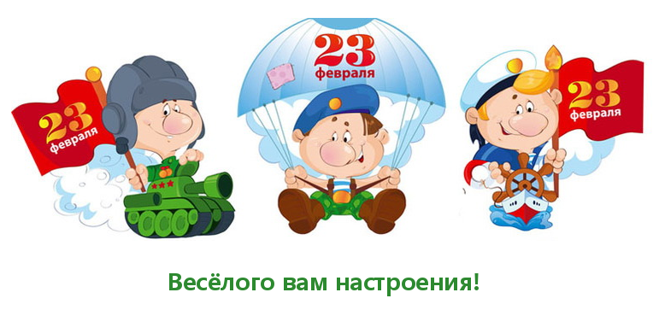
Выполнила: воспитатель
Наталья Юрьевна Устименко

г. Новосибирск - 2017
Содержание.
Описание материала: Развлечения для детей дошкольного возраста.
Цель: Развитие положительных эмоций, чувства взаимопомощи.
Задачи:
- Привлечь детей к занятиям физической культурой.7
- Обеспечить высокую двигательную активность детей.
- Воспитывать любовь к Родине.
Оборудование: Иллюстрации людей военных профессий, кубики, 2 обруча, мешочки.
Предварительная работа:
- Рассматривание и обсуждение иллюстраций, посвященных Дню Защитников Отечества.
- Создание альбомов совместно с детьми «Люди военных профессий», «Военная техника».
- Изготовление стенгазеты к празднику « Наши мальчики!»
- Оформление выставки «Защитники Родины» (аппликации, рисунки).
- Чтение художественной литературы, посвященной теме праздника 23 февраля.

Ход работы:
Ведущая: Совсем скоро 23 февраля, наша страна будет отмечать День Защитников Отечества. Этот праздник посвящен всем мужчинам, которые защищали и защищают нашу страну, чтобы мы могли спокойно жить, учиться под мирным небом Родины. Наши главные войны мужественные и смелые, и вы, ребята, конечно, хотите быть на них похожими.
Нам нужно создать две команды.
Ну и, конечно, нашим командам необходимо дать название, я думаю, что оно будет как - то связано с праздником.
Ведущий: Командам даны названия.
Молодцы наши игроки,
Словно бравые солдаты.
Чтоб настоящим стать бойцом.
И храбрецом, и удальцом,
Нужны, друзья, старание,
Сноровка, сила, знания!
Мы сейчас проверим вас.
Начнем соревнования!
1 конкурс: «Эрудит».
Каждой команде дается по 8 иллюстраций людей военных профессий (матрос, подводник, пограничник, танкист, летчик, артиллерист, пулеметчик, парашютист).
Ведущий: Я буду задавать каждой команде по очереди вопрос, а ваша задача – ответить правильно, показав иллюстрацию военного названной профессии.
Побеждает та команда, которая при ответе на вопрос ни разу не ошибется.
« Танком управляет…»
« Из пушки стреляет…»
« За штурвалом сидит…»
« Из пулемета строчит…»
« Границу охраняет…»
« На подводной лодке несет службу…»
« С парашютом прыгает…»
« На кораблях служит…»
2 конкурс: «Собери в поход солдата»
Две команды стоят на линии старта, напротив, в обручах стоят два ребенка-мальчики. У детей в командах предметы солдатского обихода (пилотка, рюкзак, ложка, кружка).По сигналу команда должна снарядить своего солдата. Чья команда выполнит задание быстрее?
Ведущая: Есть такая пословица: «Не тот стрелок, кто стреляет, а тот, кто в цель попадает». Проверим, какие вы меткие стрелки.
3 конкурс: «Меткие стрелки».
(На расстоянии 2 метров от первого участника лежит обруч. Дети по очереди бросают в него набивные мешочки).
Побеждает та команда, у которой в обруче находится большее количество мешочков.
Выполнение всех конкурсных заданий начинается по команде ведущего (по свистку)!
4 конкурс: «Доставка боеприпасов».
(Участникам каждой команды необходимо доставить боеприпасы (кубики) к огневым точкам (обручам). Каждый участник – берёт кубик, находящийся на линии старта, и бежит с ним к финишу (обручу), затем быстро возвращается назад, а девочки строят из принесенных мальчиками кубиков высокую башню).
Побеждает та команда, которая быстрее справилась с заданием и построила прямую, высокую башню.
5 конкурс: «Раненый боец»
Команды с одинаковым количеством участников разбиваются по парам и стоят на линии старта (мальчики). По сигналу пары начинают движение к конусу, один из пары прыгает на одной ноге, а второй ему помогает. Как только они сравнялись с конусом, меняются ролями. Чья команда выполнит задание быстрее?
6 конкурс: «Медсестра»
Девочки выбирают мальчиков. Мальчики садятся на стул а девочки по сигналу начинают делать перевязку головы. Чья повязка лучше.

Исполнение песни «Мы солдаты, бравые ребята…»
Ведущая: Молодцы ребята! А сейчас наши девочки подарят вам подарки (вручение подарков). Окончание развлекательной программы сопровождается чаепитием.
